**TRANSPORTE Y MANIPULACIÓN DE LA TUBERÍA DE POLIETILENO**

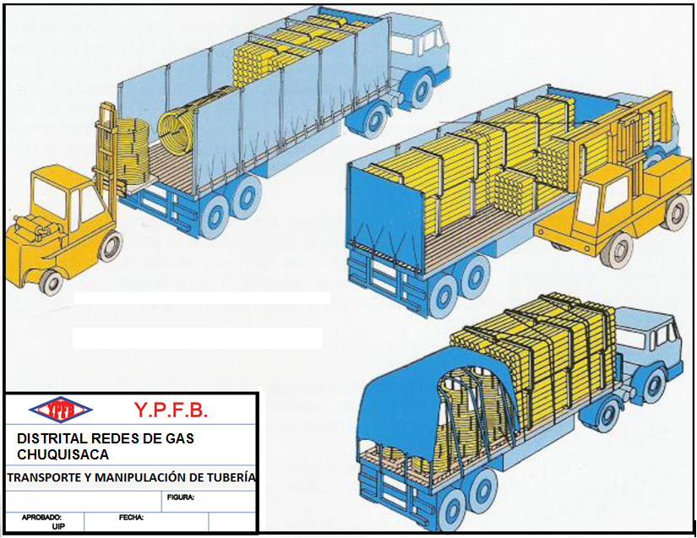

**LETREROS**

** **

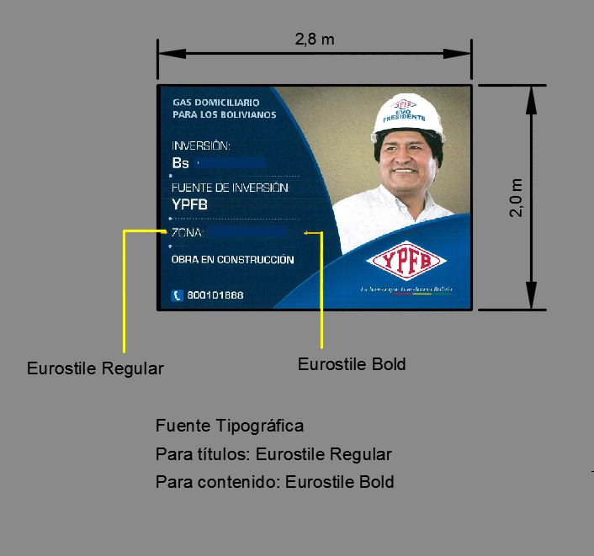

**ESTRUCTURA INTERNA – LETRERO DE OBRA**

0.92 m

0.96 m

0.92 m



Estructura Interna. Tubo Metálico Cuadrado 20 x 20 mm

0.76 m

0.62 m

0.62 m

**EXCAVACIÓN DE ZANJA PARA RED SECUNDARIA EN ACERA**

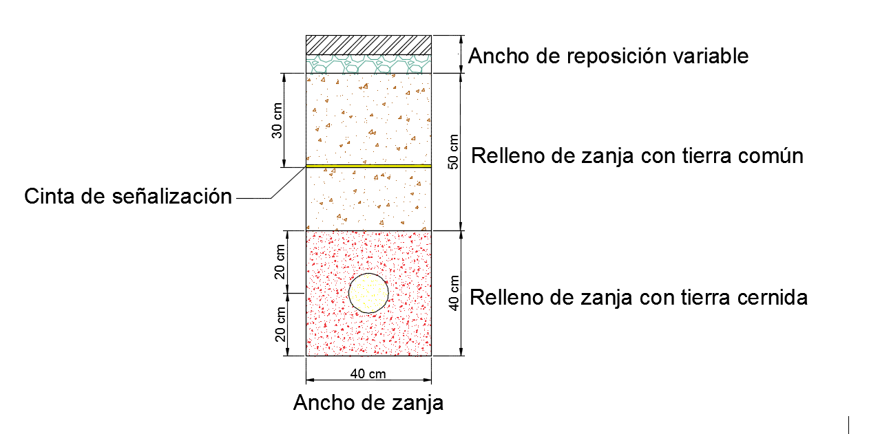

**EXCAVACIÓN DE ZANJA PARA RED SECUNDARIA EN CALZADA**

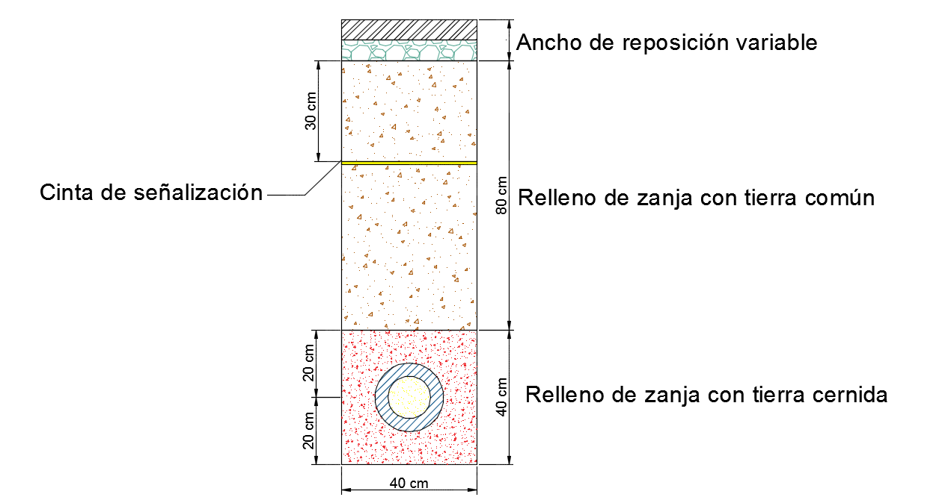

**MODELOS DE PLAQUETAS DE SEÑALIZACIÓN HORIZONTAL**

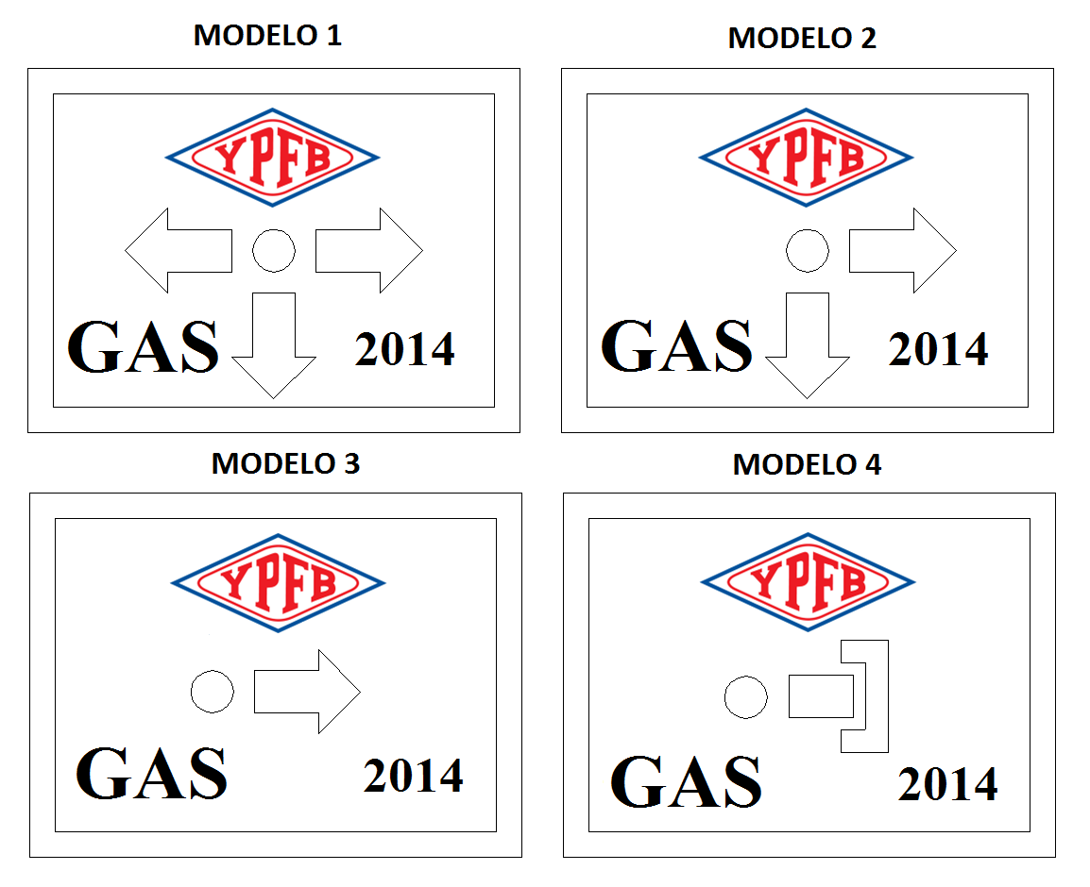

**2018**

**2018**

**2018**

**2018**

***El sentido de las flechas variará de acuerdo al sentido del flujo de gas, definir el modelo previa coordinación con el SUPERVISOR DE OBRA.***

**DIMENSIONES DE MANUFACTURA PLAQUETA DE SEÑALIZACIÓN- MODELO 1**

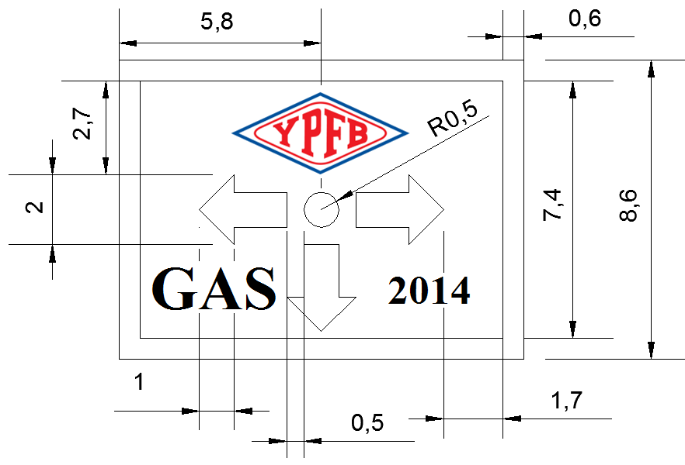

**2018**

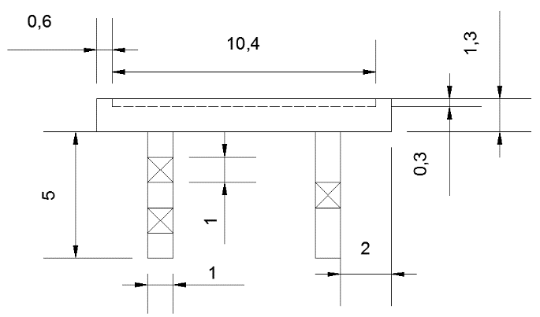

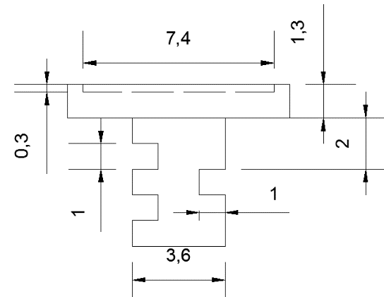

**DIMENSIONES DE MANUFACTURA PLAQUETA DE SEÑALIZACIÓN- MODELO 2**

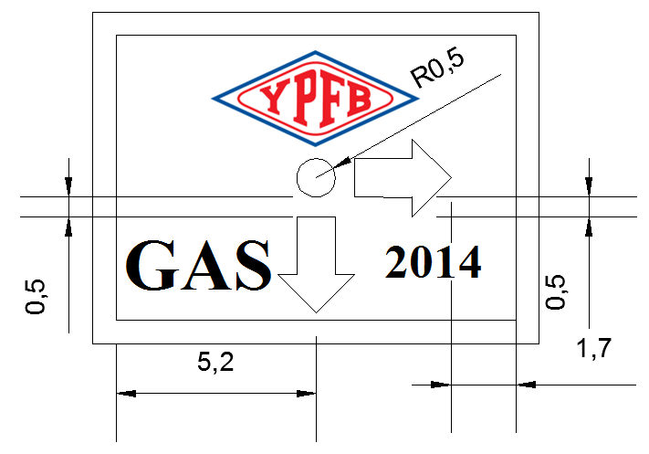

**2018**

**DIMENSIONES DE MANUFACTURA PLAQUETA DE SEÑALIZACIÓN- MODELO 3**

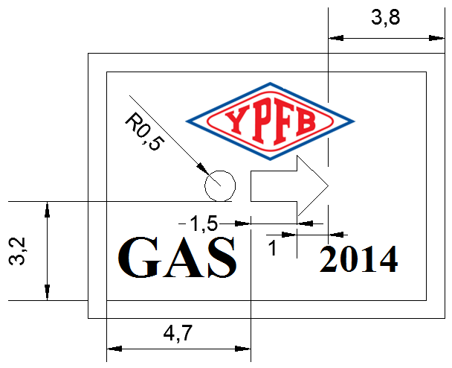

**2018**

**DIMENSIONES DE MANUFACTURA PLAQUETA DE SEÑALIZACIÓN- MODELO 4**

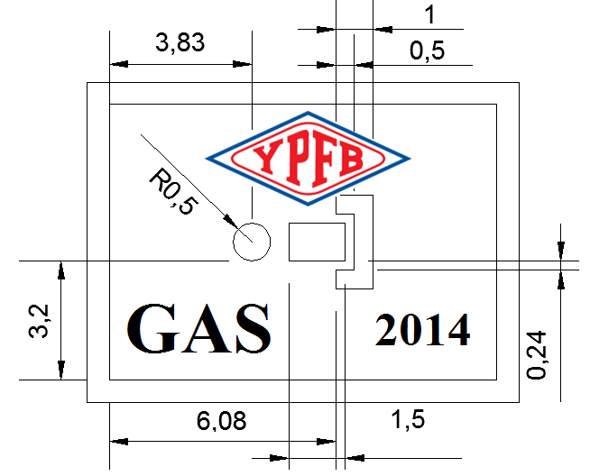

**2018**

***\*El tipo de letra para la palabra GAS y año 2017 deberán ser Times New Román con una altura de 15 y 10 mm respectivamente***

**INSTALACIÓN DE PLAQUETAS DE SEÑALIZACIÓN HORIZONTAL EN ACERA DE TIERRA Y PIEDRA**

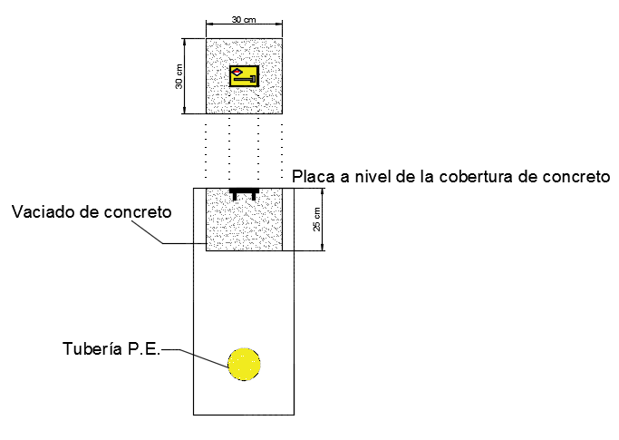

**REPOSICION DE ACERA**

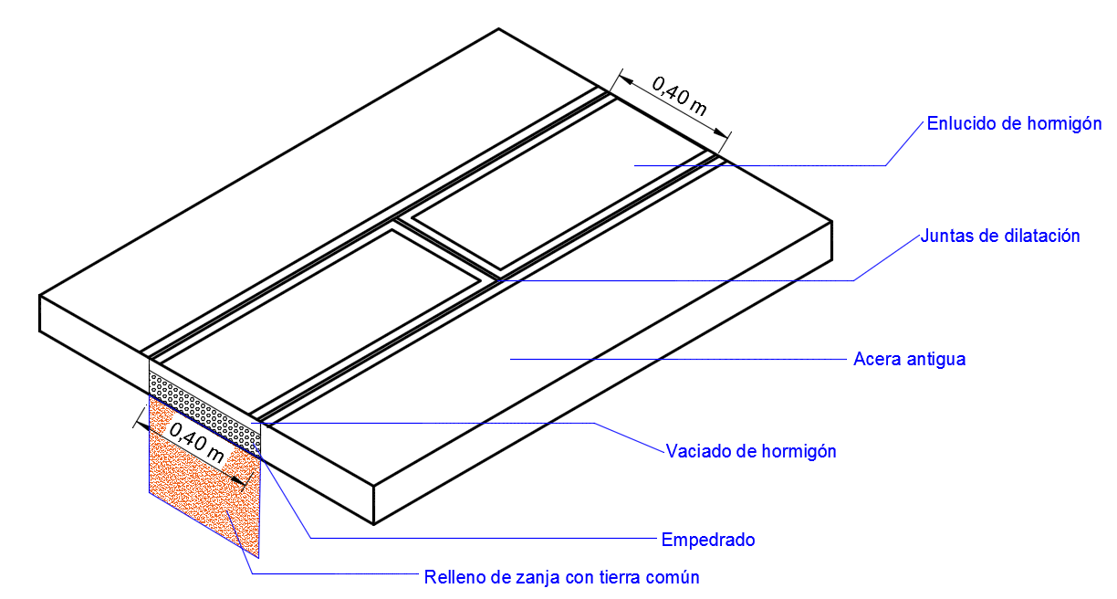

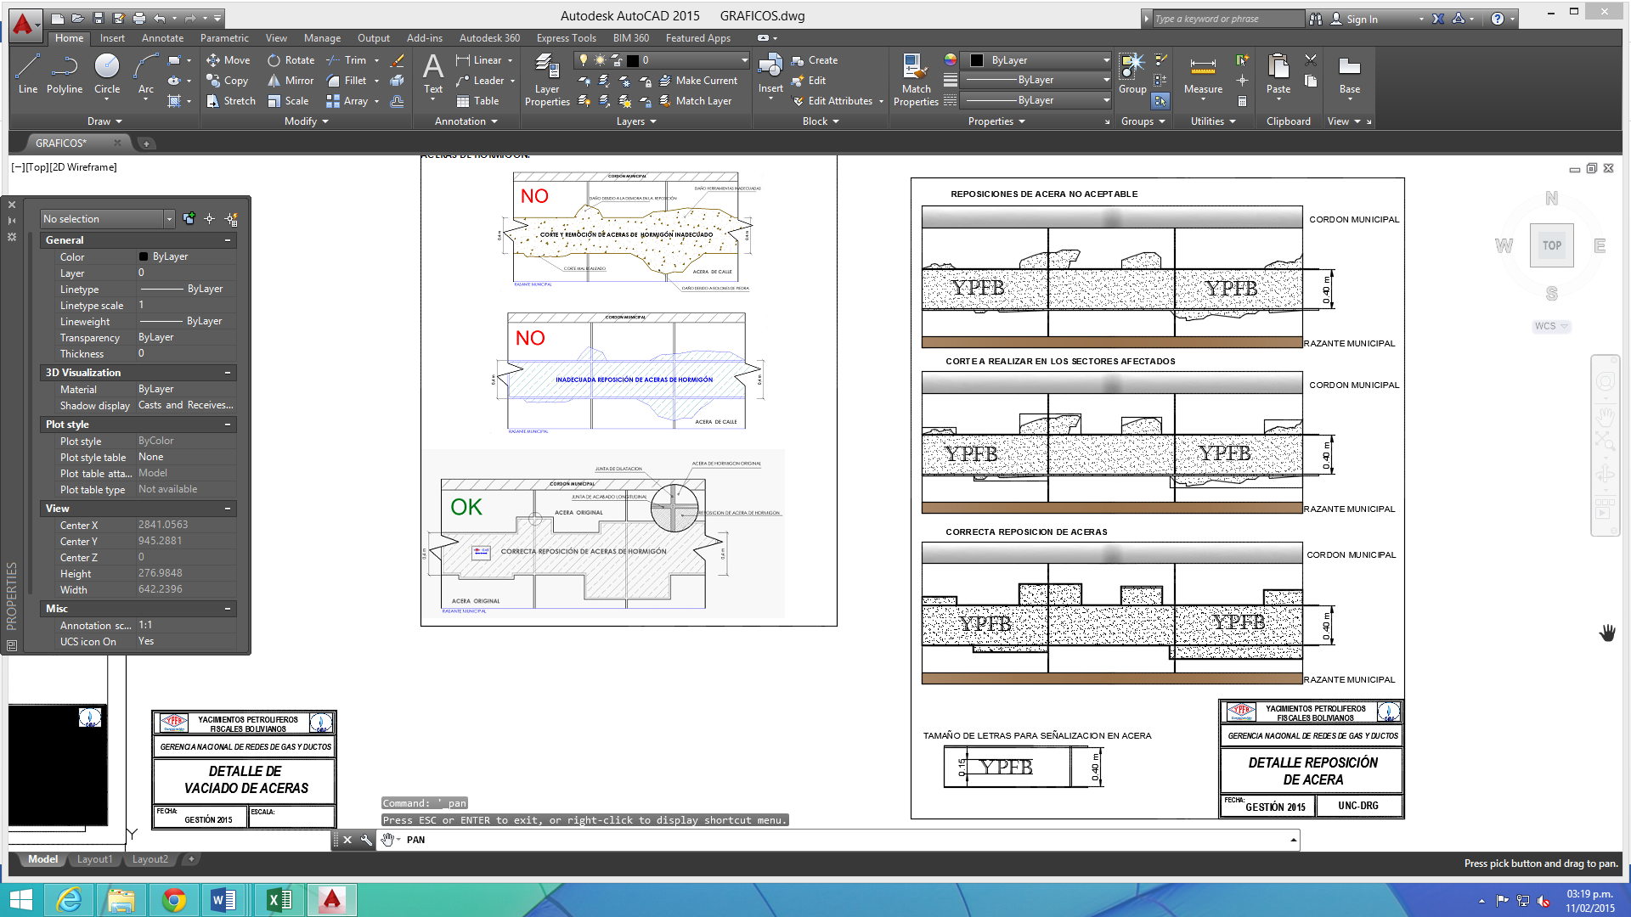

**REPOSICION DE PAVIMENTO RIGIDO O FLEXIBLE**

